RECEPCION FICHERO PROGRAMA PADRONES 2005

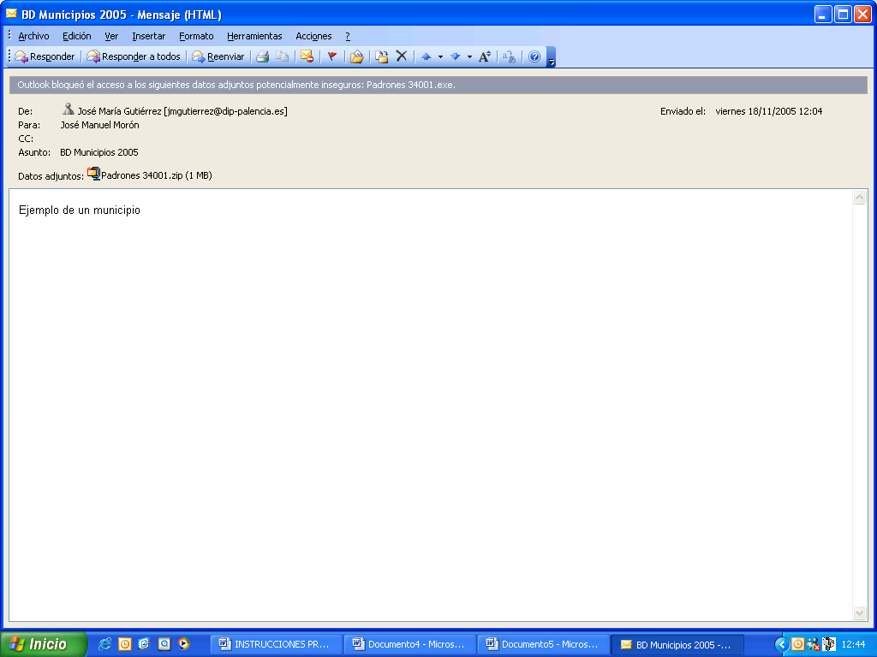

SELECCIONAR “GUARDAR”
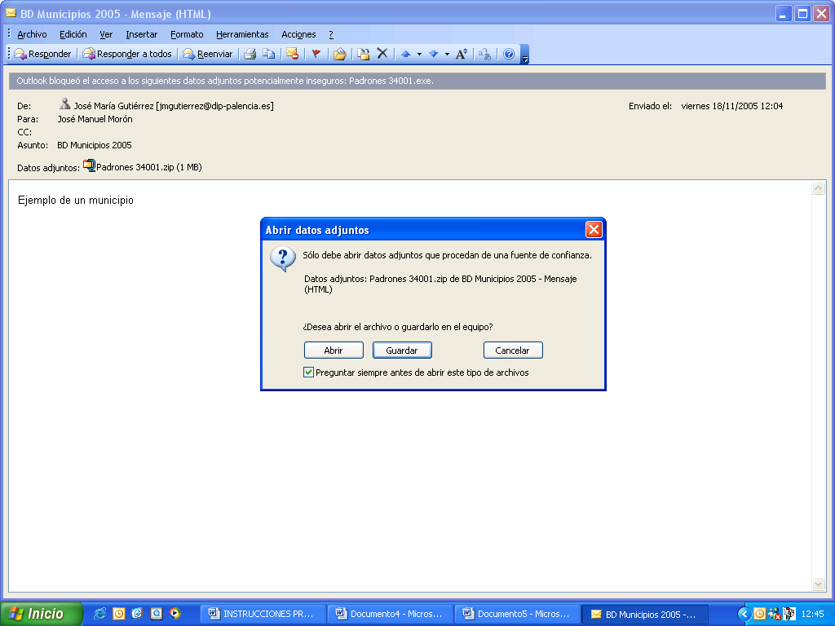

GUARDAR EN CARPETA “PROGRAMA PADRONES” (RECOMENDADO)

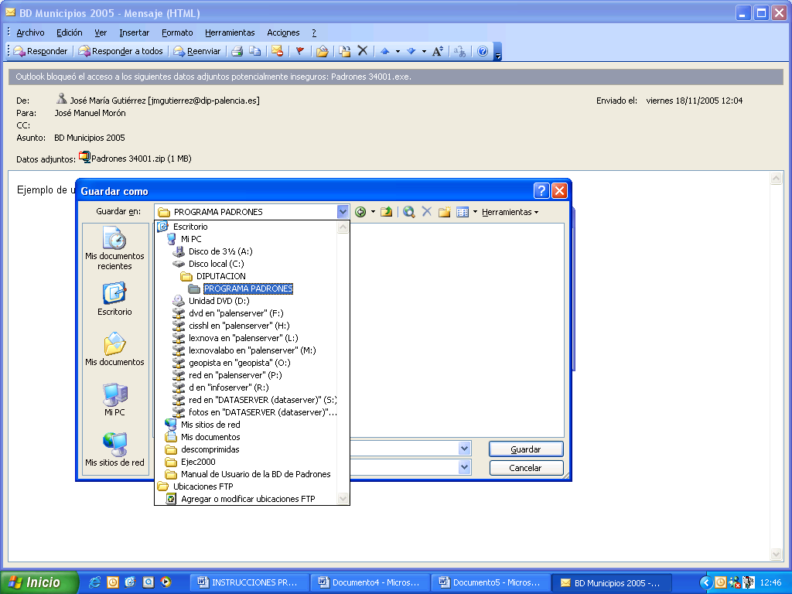

SELECCIONAR “GUARDAR”
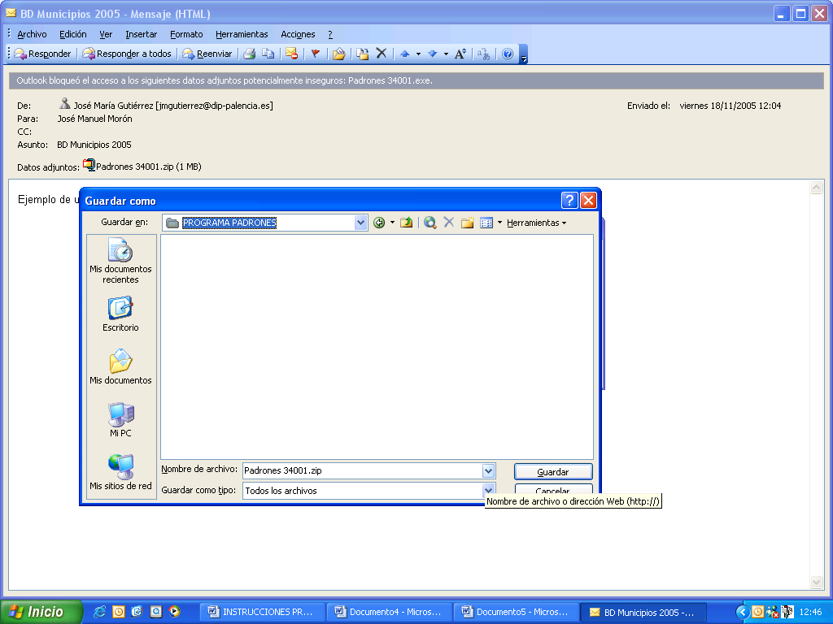

APARECERÁ GUARDADO EL FICHERO COMPRIMIDO
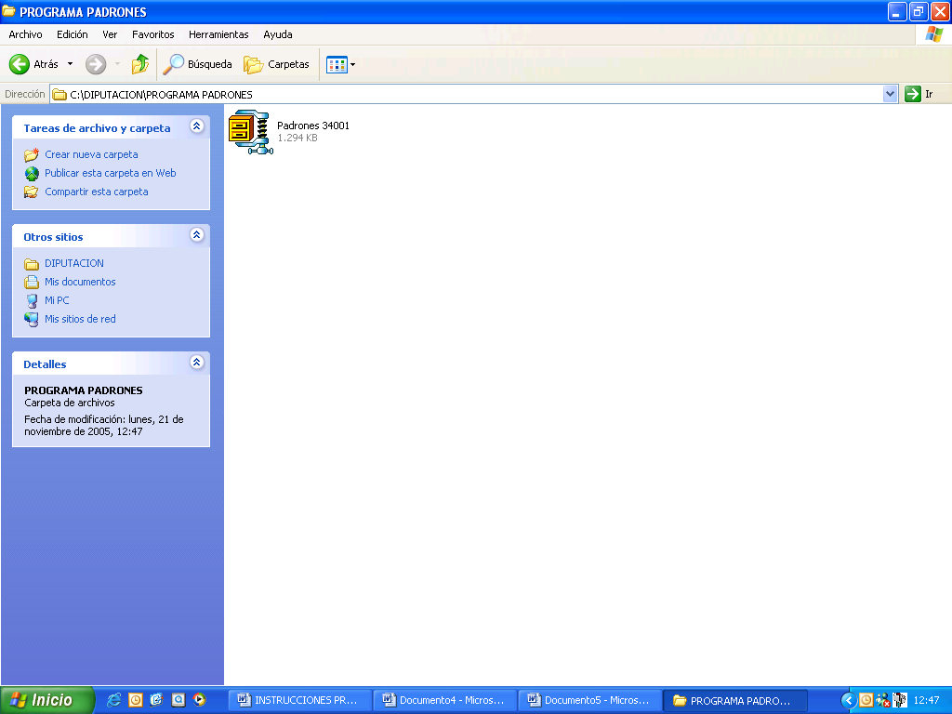

PINCHAR EN EL FICHERO, SELECCIONAR “ACEPTAR”
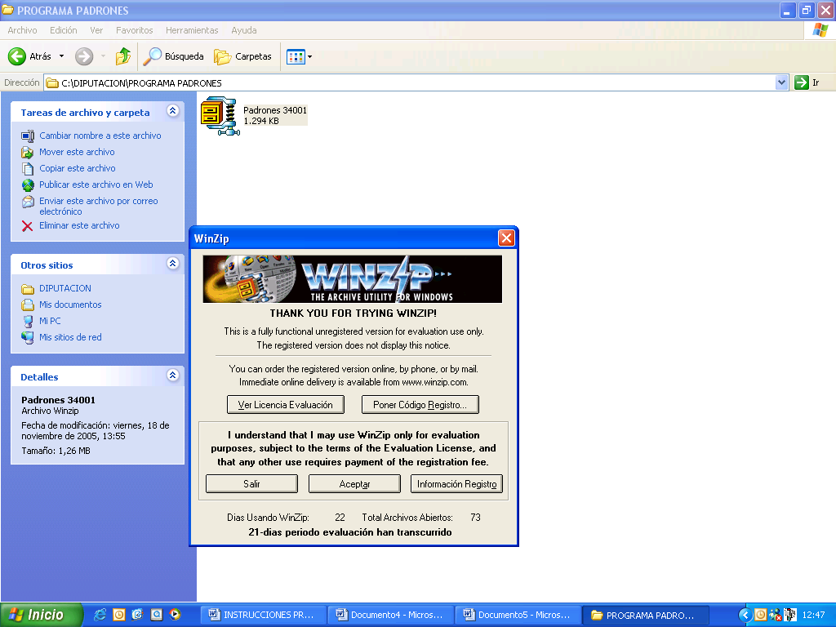

SELECCIONAR “EXTRAER”

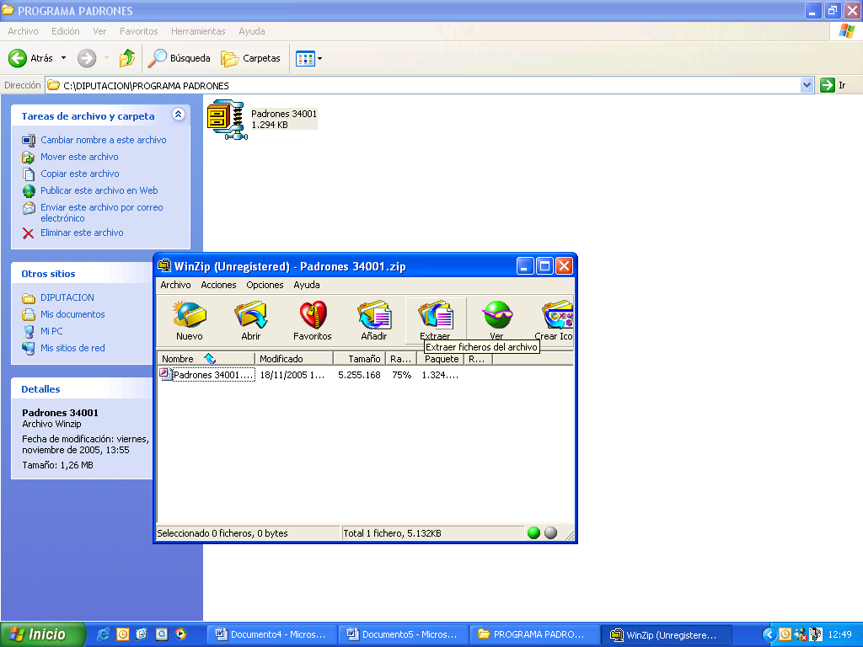

ELEGIR DONDE QUEREMOS GUARDAR. ELEGIR CARPETA “PROGRAMA PADRONES” (O LA QUE SE HUBIERA ELEGIDO CON ANTERIORIDAD)
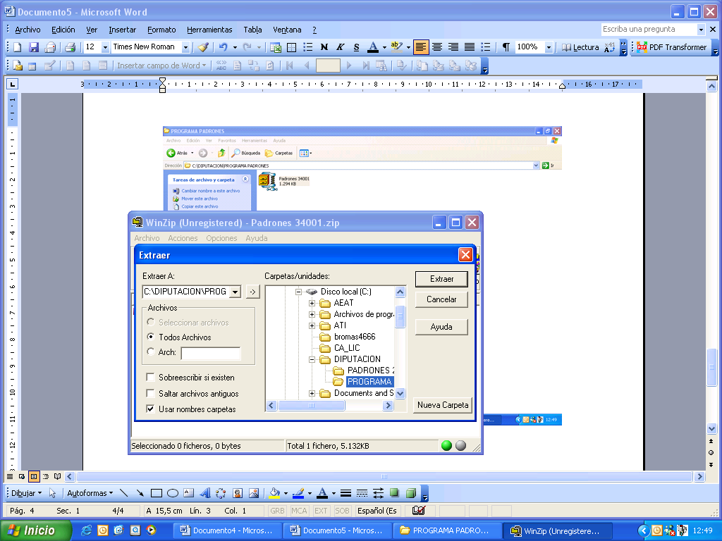
APARECERAN LOS DOS ARCHIVOS IGUALES, UNO COMPRIMIDO.

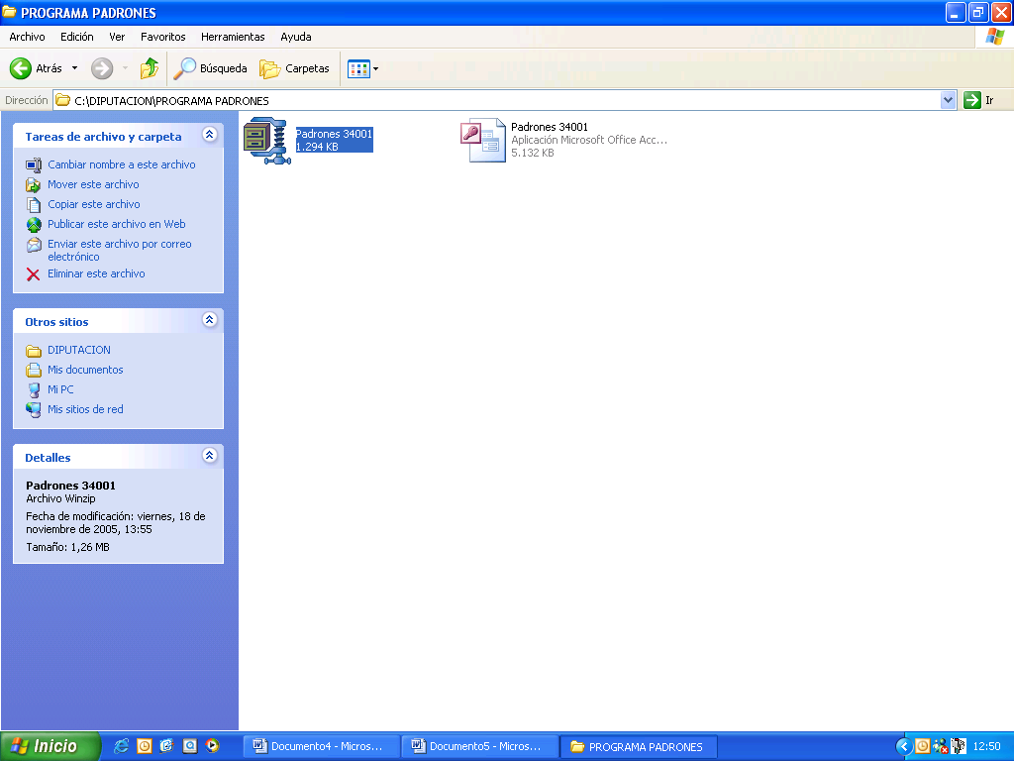

PARA ABRI BASE DE DATOS. PINCHAMOS EL ARCHIVO Y SELECCIONAMOS “ABRIR”
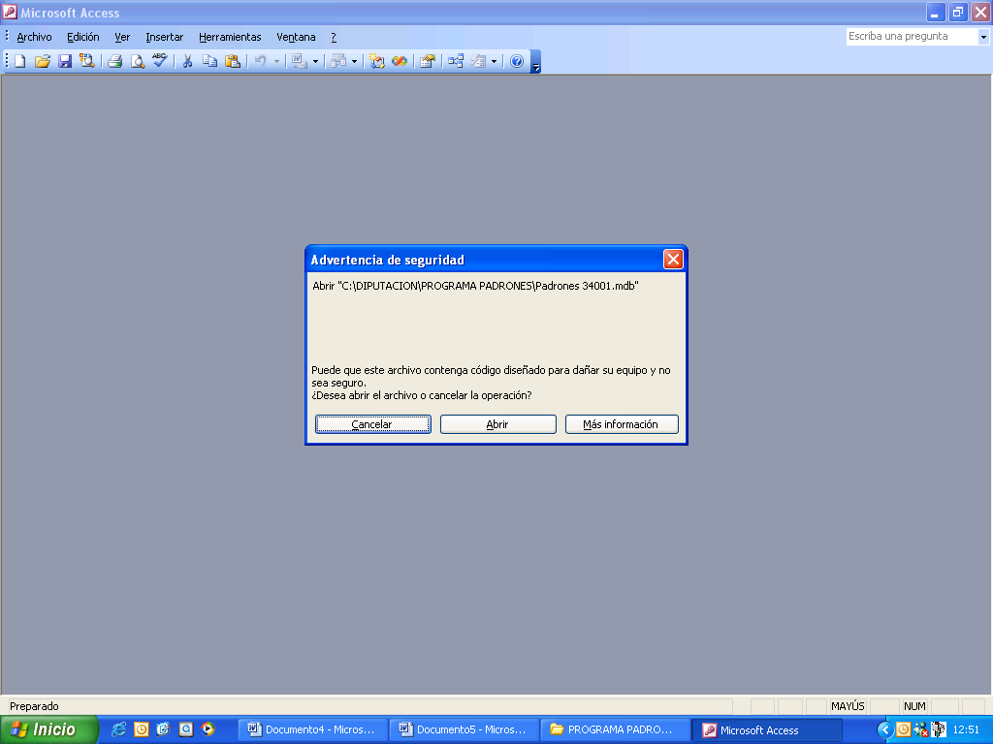
EL PADRÓN SOBRE EL QUE QUERAMOS TRABAJAR PARA EL 2006 LO SLECCIONAMOS EN LA VENTANA QUE FIGURA A LA DERECHA.

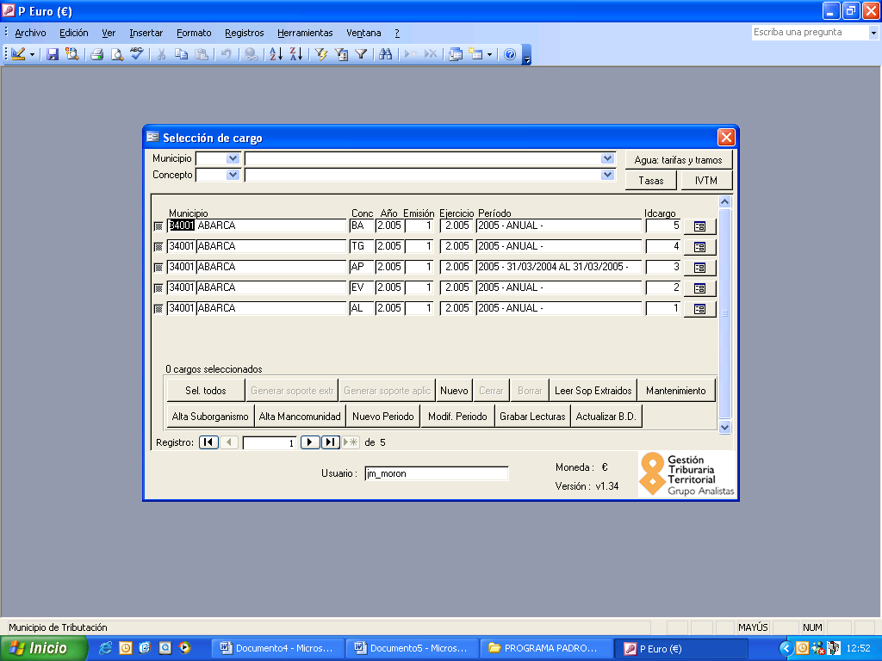

ABAJO A LA DERECHA SELECCIONAMOS “DUPLICAR PADRÓN”
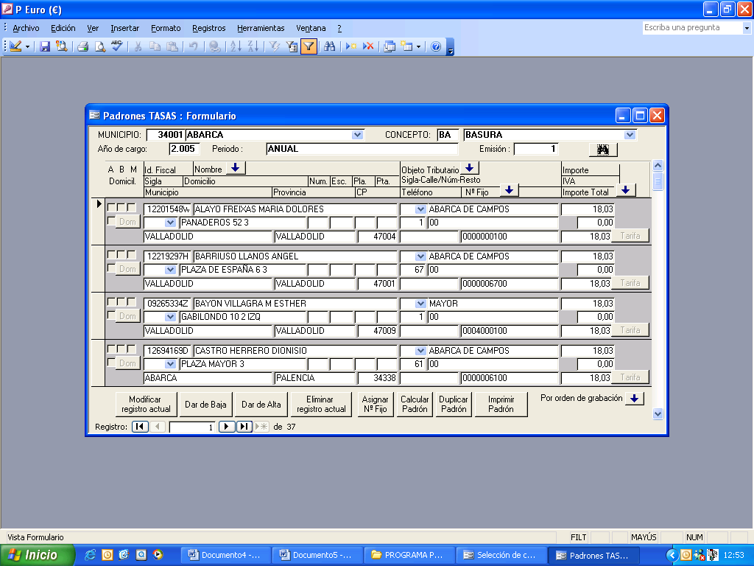
NOS MOSTRARÁ EL MENSAJE “SE HA DUPLICADO EL CARGO” ACEPTAMOS.

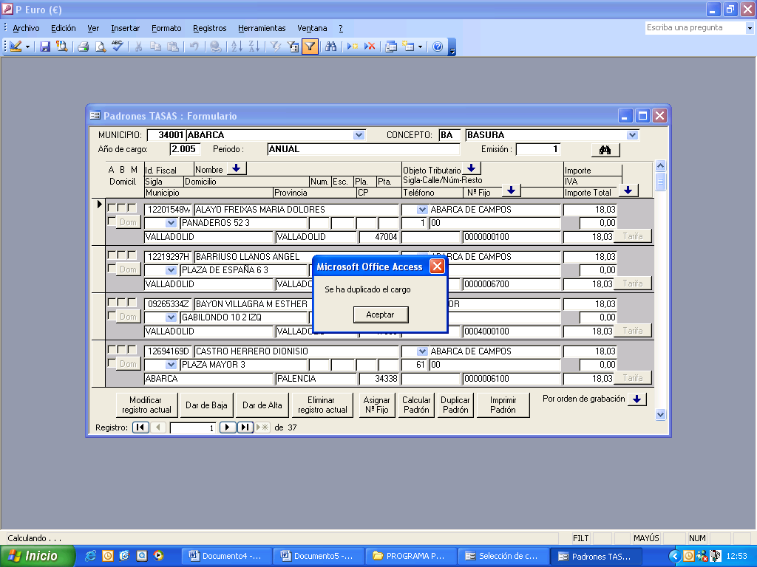

RELLENAR CAMPOS PERIODO. ELIGIR PERIODO “PERIODO NUEVO”
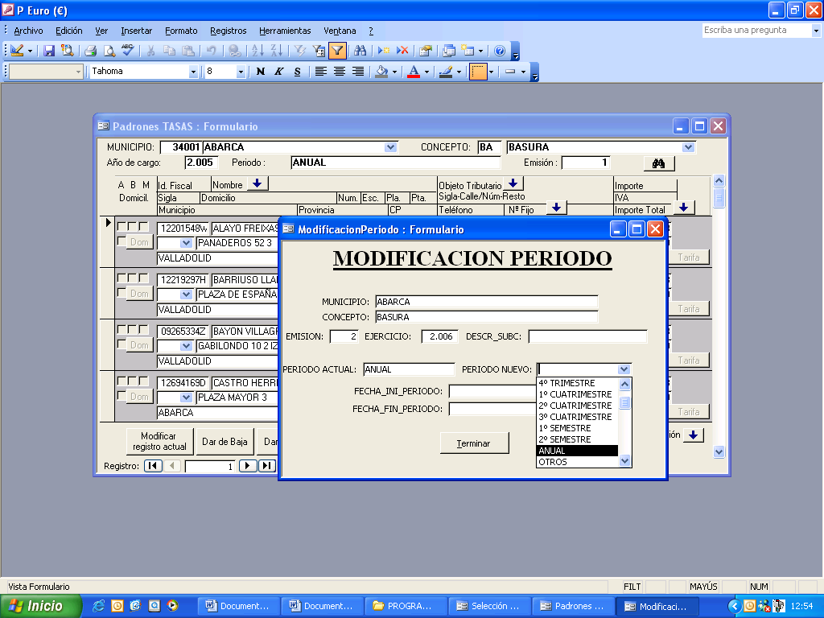
ELEGIDO EL PERIODO AUTOMÁTICAMENTE NOS PONE LAS FECHAS
ELEGIR “TERMINAR”
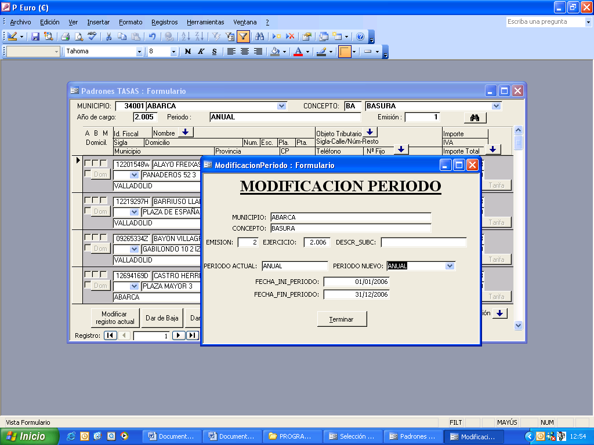

EL PADRÓN SE HA DUPLICADO. FIGURA 2006. LISTO PARA TRABAJAR EN EL.
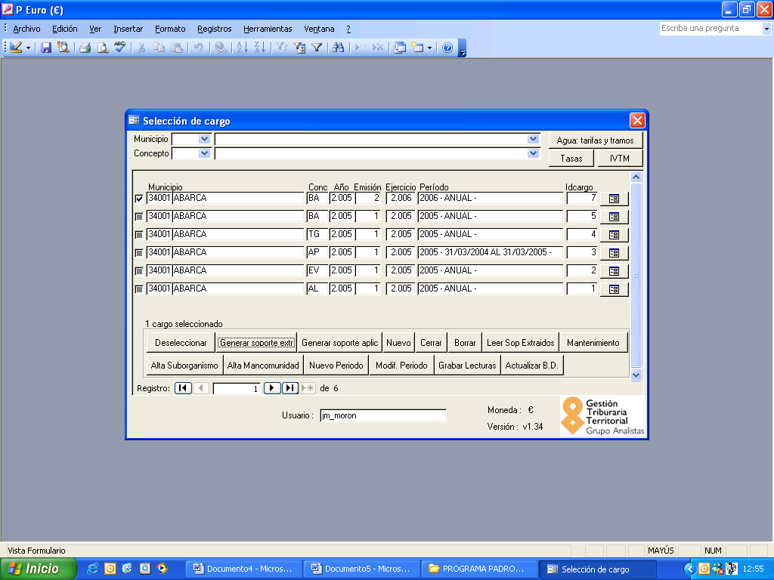
UNA VEZ ACTUALIZADO CON LAS VARIACIONES CORRESPONDIENTES, EXTRAER PARA REMITIR A DIPUTACION. SELECCIONAR PADRÓN/ES QUE SE VAN A ENVIAR MARCANDO CASILLA DE LA IZQUIERDA. SELLECIONADOS LOS QUE QUEREMOS, “ACEPTAR”.

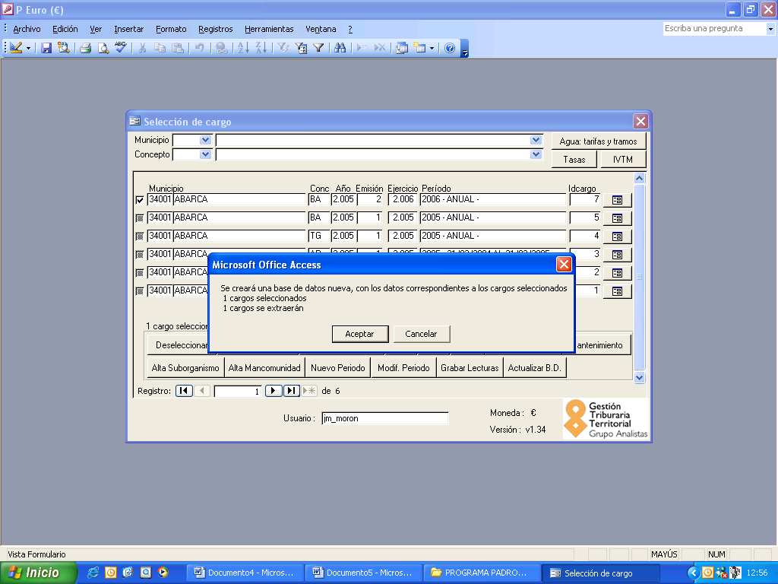

DEBEMOS BUSCAR LA CARPETA DONDE QUEREMOS GUARDARLO. SIGUIENDO CON EL EJEMPLO IREMOS A LA CARPETA QUE HEMOS RECOMENDADO “PROGRAMA PADRONES”.
EL ARCHIVO A GUARDAR SE LLAMA EXTRAIDO. NO CAMBIAR EL NOMBRE YA QUE DARÍA ERROR.

PULSAR “ABRIR”
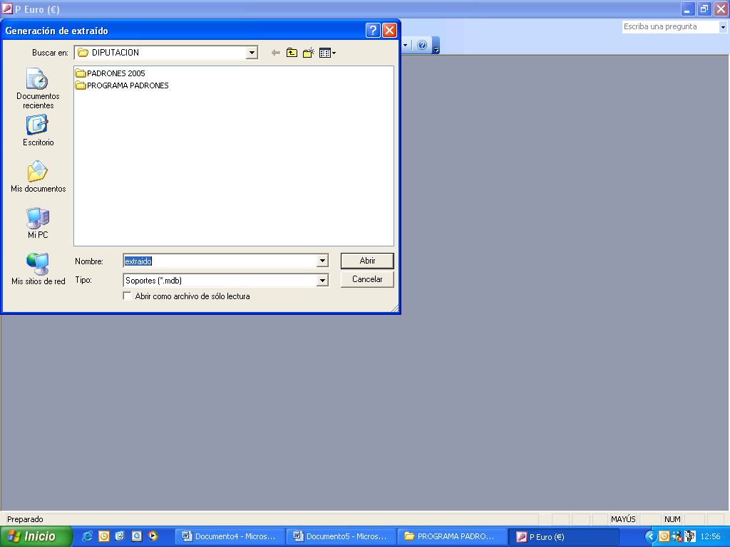
Volvemos a la carpeta PROGRAMAS PADRONES, aparecerá el fichero “extraído”. 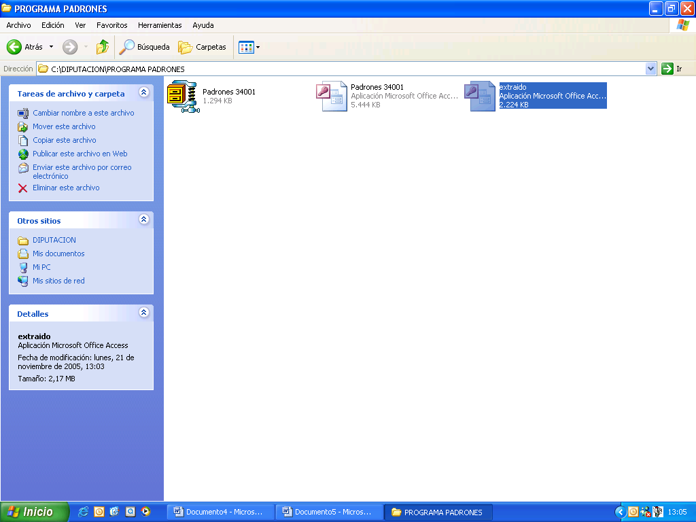
PARA REMITIR A DIPUTACION: seleccionar el fichero extraído y comprimirlo pulsando botón derecho. 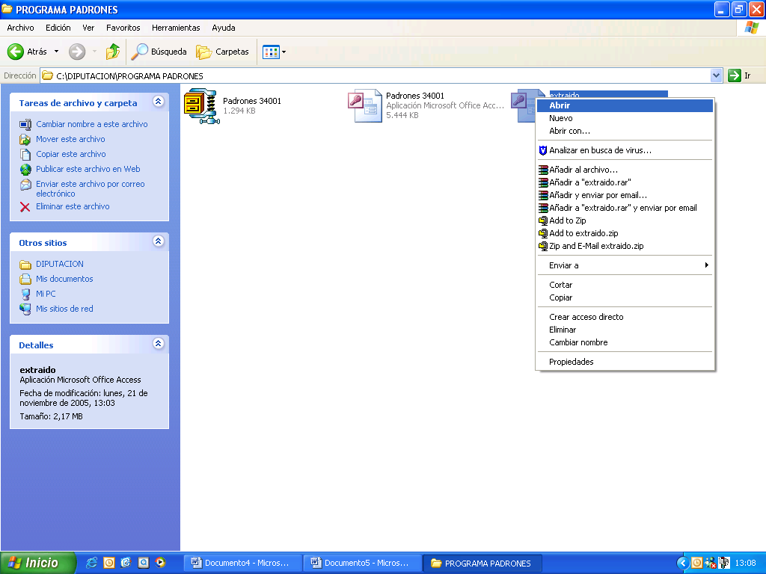
Seleccionar opción sombreada.
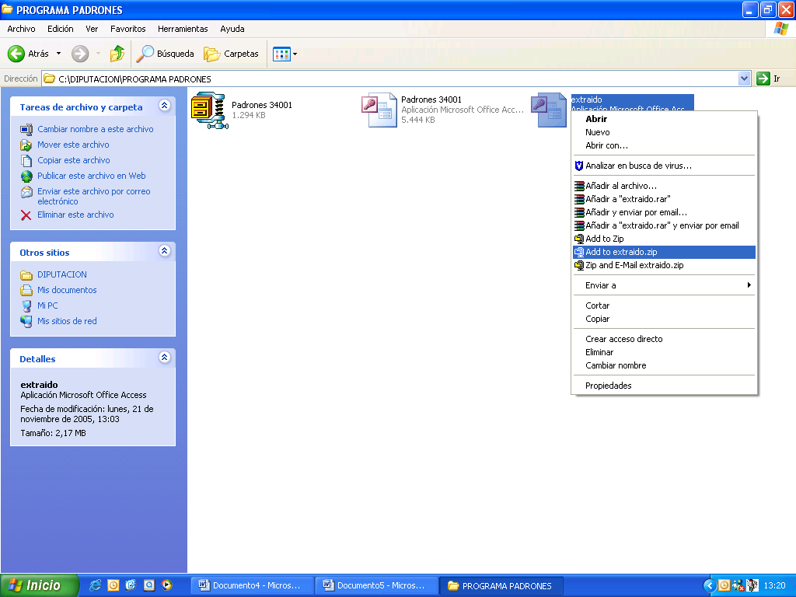
“ACEPTAR”
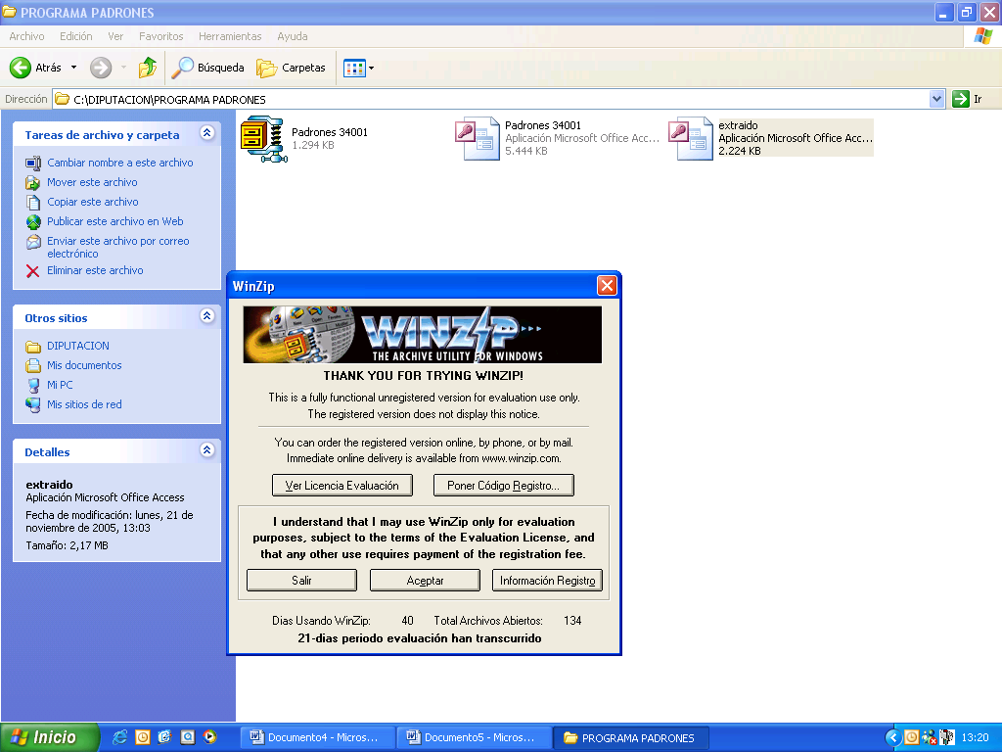
SE HA GENERADO EL ZIP DEL EXTRAIDO.
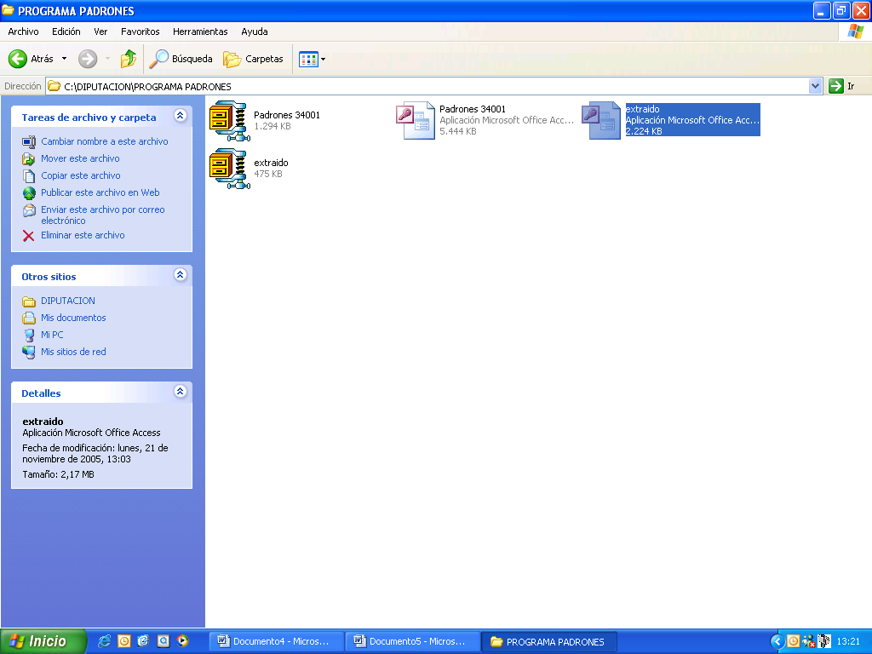
ENVIAR POR EMAIL: SELECCIONAMOS FICHERO PULSANDO BOTÓN DERECHO “ENVIAR A” “DESTINATARIO DE CORREO”
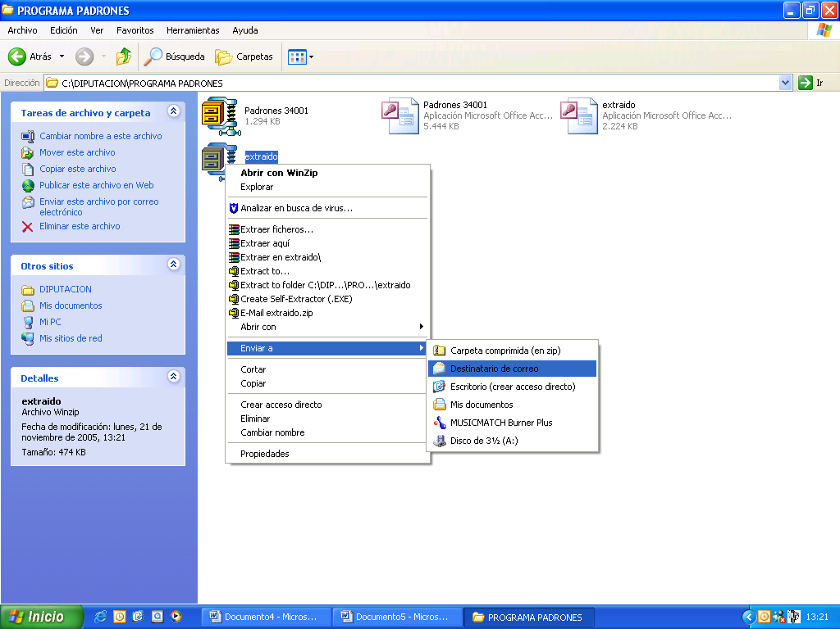
DIRECCION: jmgutierrez@dip-palencia.es
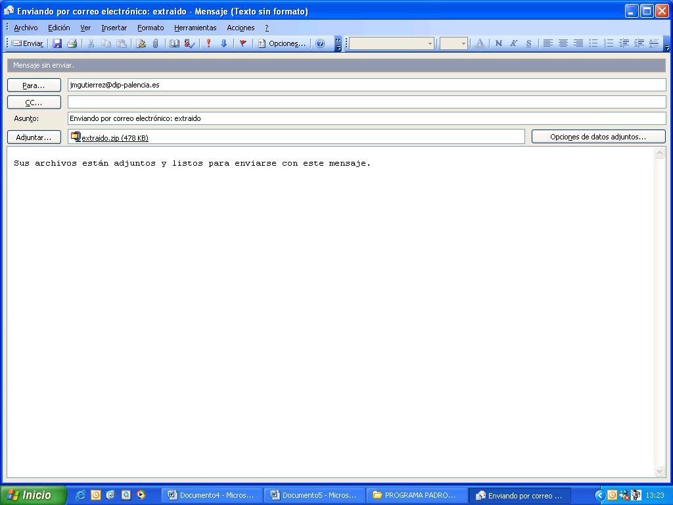

Si se manda en CD o disquete:
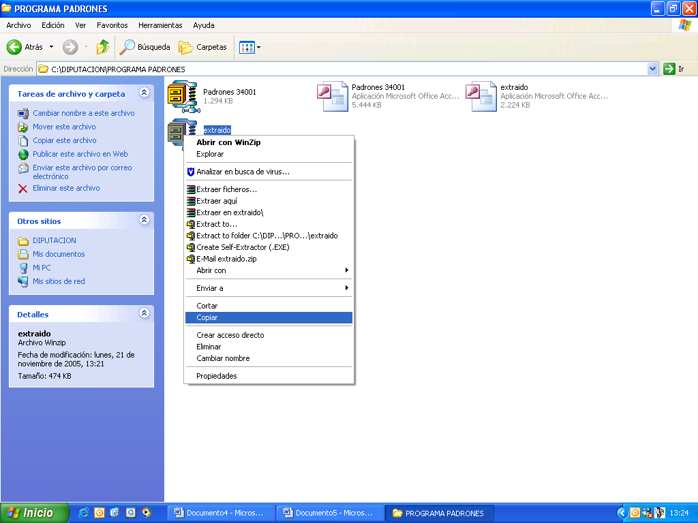
Pegar en la unidad elegida.
Para cualquier duda en los anteriores procesos pueden ponerse en contacto con:
- Jose Maria Gutierrez Albina
- Teléfono: 979 71 51 00 ext. 277.

